Halová soutěž Hrušovany u Brna
13. prosince 2014
Soutěž se konala v Hrušovanech u Brna. Z Útěchova jsme vyjížděli již v 6,30 hod. Na soutěž jsme přijeli se dvěma družstvy.
Brno Útěchov 1 bylo složeno z Marcely Petrašové, Vladimíra Sáňky, Dominika Pavelky a Marka Jaruška.
Brno Útěchov 2 bylo složeno z Veroniky Pospíšilové, Filipa Kocha, Zdeňka Sáňky a Martina Stejskala.
Na této soutěži se nám vůbec nedařilo a vypadli jsme hned po prvních pokusech, protože jsme se nedostali do první šestnáctky.
Po soutěži jsme jeli do aquaparku v Kuřimi.
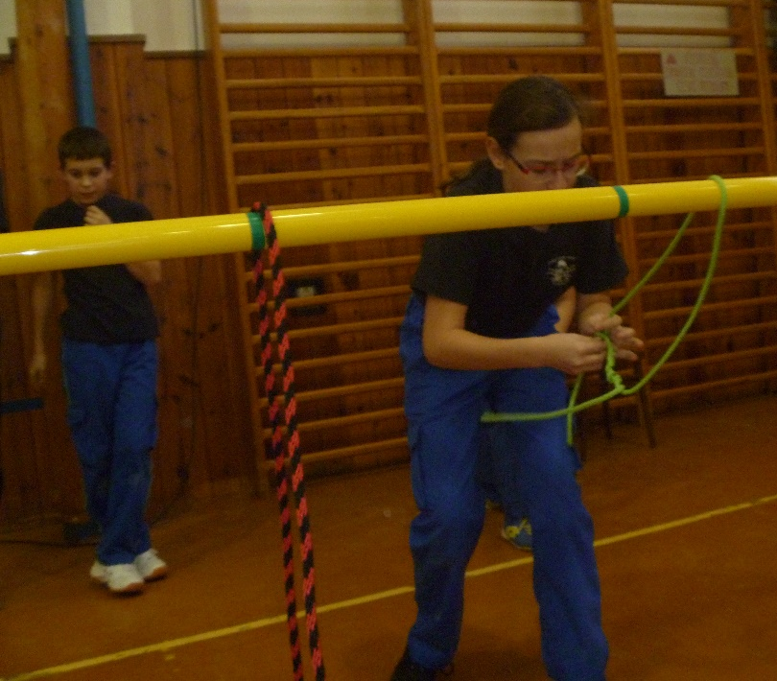
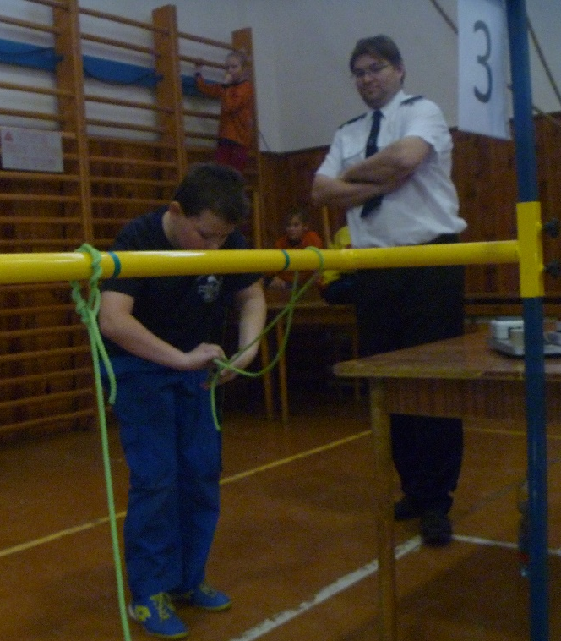
Doufáme, že na další soutěži si opět polepšíme. Tato soutěž se koná v Starém Lískovci 25.1.2014.

zapsala Lucie Sáňková

Základní kolo
Pořadí | Družstvo | 1. čas | 2. čas
1 | Luleč Kajmani B | 16,53 | 16,64
2 | Drnovice 1 | 16,63 | 22,92
3 | Strachotín | 19,74 | 16,83
4 | Drnovice 3 | 17,09 | 28,44
5 | Hostěrádky - Rešov | 27,41 | 17,92
6 | Milešovice 1 | 51,34 | 18,60
7 | Drnovice 2 | 18,63 | 38,09
8 | Hrušovany 1 | 19,12 | 37,98
9 | Kovalovice 1 | 29,57 | 19,77
10 | Kobeřice u Brna | 43,84 | 19,97
11 | Drnovice 5 | 38,54 | 21,00
12 | Syrovice 2 | 32,00 | 21,32
13 | Kanice | 22,12 | 33,52
14 | Ivanovice na Hané 2 | 23,52 | 22,19
15 | Luleč Kajmani A | 23,48 | 32,67
16 | Hroznová Lhota | 54,68 | 24,15
17 | Milešovice 2 | 43,79 | 24,41
18 | Milešovice 3 | 25,25 | 64,42
19 | Drnovice 4 | 31,51 | 25,28
20 | Brno Utěchov 1 | 51,12 | 28,92
21 | Syrovice 1 | 37,66 | 30,08
22 | Veverská Bitýška | 44,35 | 33,60
23 | Bosonohy | 37,28 | 34,81
24 | Brno Utěchov 2 | 37,78 | 38,21
25 | Milešovice 4 | 46,85 | 39,68
26 | Kovalovice 2 | 70,13 | 40,01
27 | Dolní Kounice | 45,01 | 61,25
28 | Hrušovany 2 | 54,12 | 65,45

Nej 16
Pořadí | Družstvo | 1. čas | 2. čas | 3. čas | Body | Vítěz
1 | Luleč Kajmani B | 17,85 | 19,10 |  | 2 | Luleč Kajmani B
16 | Hroznová Lhota | 41,42 | 37,72 |  | 0
2 | Drnovice 1 | 33,49 | 16,67 | 20,44 | 2 | Drnovice 1
15 | Luleč Kajmani A | 31,49 | 40,65 | 22,22 | 1
3 | Strachotín | 20,17 | 22,73 |  | 2 | Strachotín
14 | Ivanovice na Hané 2 | 33,08 | 25,97 |  | 0
4 | Drnovice 3 | 42,29 | 20,49 | 23,55 | 2 | Drnovice 3
13 | Kanice | 34,90 | 57,67 | 62,92 | 1
5 | Hostěrádky Rešov | 43,44 | 18,72 |  | 0
12 | Syrovice 2 | 20,51 | 18,21 |  | 2 | Syrovice 2
6 | Milešovice 1 | 21,99 | 22,27 |  | 2 | Milešovice 1
11 | Drnovice 5 | 58,84 | 39,06 |  | 0
7 | Drnovice 2 | 22,23 | 21,21 |  | 2 | Drnovice 2
10 | Kobeřice u Brna | 51,60 | 38,98 |  | 0
8 | Hrušovany 1 | 22,01 | 29,42 | 42,86 | 1
9 | Koválovice 1 | 34,17 | 17,14 | 17,87 | 2 | Koválovice 1

Nej 8
Pořadí | Družstvo | 1. čas | 2. čas | 3. čas | Body | Vítěz
1 | Drnovice 1 | 38,44 | 21,53 | 22,05 | 1
8 | Milešovice 1 | 28,09 | 44,69 | 19,09 | 2 | Milešovice 1
2 | Koválovice 1 | 29,12 | 27,57 |  | 0
7 | Drnovice 2 | 20,57 | 22,81 |  | 2 | Drnovice 2
3 | Luleč Kajmani B | 19,76 | 40,48 | 16,73 | 2 | Luleč Kajmani B
6 | Drnovice 3 | 20,49 | 19,93 | 51,14 | 1
4 | Syrovice 2 | 19,32 | 21,45 |  | 2 | Syrovice 2
5 | Strachotín | 23,61 | 28,30 |  | 0

Nej 4
Pořadí | Družstvo | 1. čas | 2. čas | 3. čas | Body | Vítěz
1 | Luleč Kajmani B | 41,53 | 19,43 | 19,48 | 2 | Luleč Kajmani B
4 | Drnovice 2 | 25,01 | 57,38 | 21,35 | 1
2 | Milešovice 1 | 28,30 | 30,84 |  | 0
3 | Syrovice 2 | 21,19 | 28,70 |  | 2 | Syrovice 2

o 3. Místo
Pořadí | Družstvo | 1. čas | 2. čas | 3. čas | Body | Vítěz
 | Drnovice 2 | 31,53 | 49,04 | 21,15 | 2 | Drnovice 2
 | Milešovice 1 | 33,07 | 24,43 | 30,79 | 1

Finále
Pořadí | Družstvo | 1. čas | 2. čas | 3. čas | Body | Vítěz
 | Luleč Kajmani B | 40,96 | 22,02 |  | 0
 | Syrovice 2 | 29,72 | 20,68 |  | 2 | Syrovice 2
Celkové pořadí
Pořadí | Družstvo | Body
1 | Syrovice 2 | 20
2 | Luleč Kajmani B | 19
3 | Drnovice 2 | 18
4 | Milešovice 1 | 17
5 | Drnovice 3 | 16
6 | Drnovice 1 | 15
7 | Strachotín | 14
8 | Kovalovice 1 | 13
9 | Hostěrádky - Rešov | 12
10 | Hrušovany 1 | 11
11 | Luleč Kajmani A | 10
12 | Ivanovice na Hané 2 | 9
13 | Kanice | 8
14 | Hroznová Lhota | 7
15 | Kobeřice u Brna | 6
16 | Drnovice 5 | 5
17 | Milešovice 2 | 4
18 | Milešovice 3 | 3
19 | Drnovice 4 | 2
20 | Brno Utěchov 1 | 1
21 | Syrovice 1 | 0
22 | Veverská Bitýška | 0
23 | Bosonohy | 0
24 | Brno Utěchov 2 | 0
25 | Milešovice 4 | 0
26 | Kovalovice 2 | 0
27 | Dolní Kounice | 0
28 | Hrušovany 2 | 0

